# **Laboratório 2: Usar a CLI do Power Apps e criar o Power Apps Component Framework (PCF)**

**Duração estimada:** 30 minutos

**Objetivo:** Neste laboratório, você aprenderá a instalar o Power Platform Tools e criar seu primeiro componente do Power Apps Component Framework (PCF).

## **Tarefa 1: Instalar o Power Platform Tools**

1. Abra o Visual Studio Code usando o atalho presente no Desktop da VM e selecione o ícone **Extensions** na barra de navegação.

1. Pesquise por +++**power platform tools**+++. Selecione o botão **Install** nos resultados da pesquisa.

1. Aguarde até que a instalação esteja concluída.

1. Selecione **mais opções (…),** **Terminal** e então selecione **New Terminal**.

**Observação:** Se você não vir (… 3 pontos), selecione **hamburger | Terminal | New Terminal.**

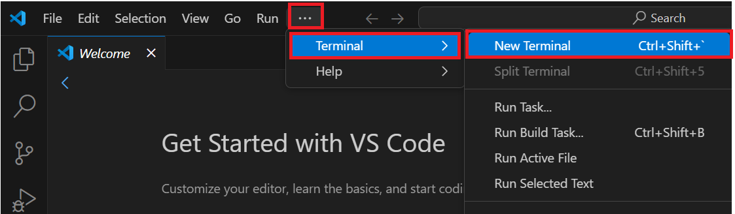

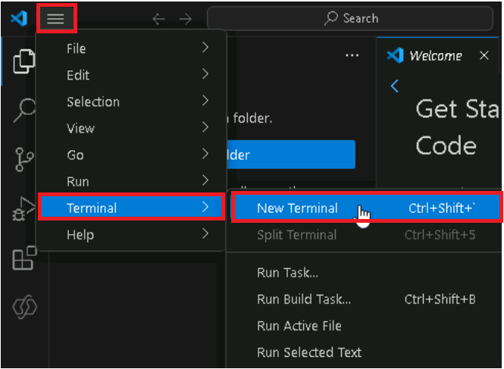

1. Execute o comando pac para ver quais comandos estão disponíveis:

+++pac+++

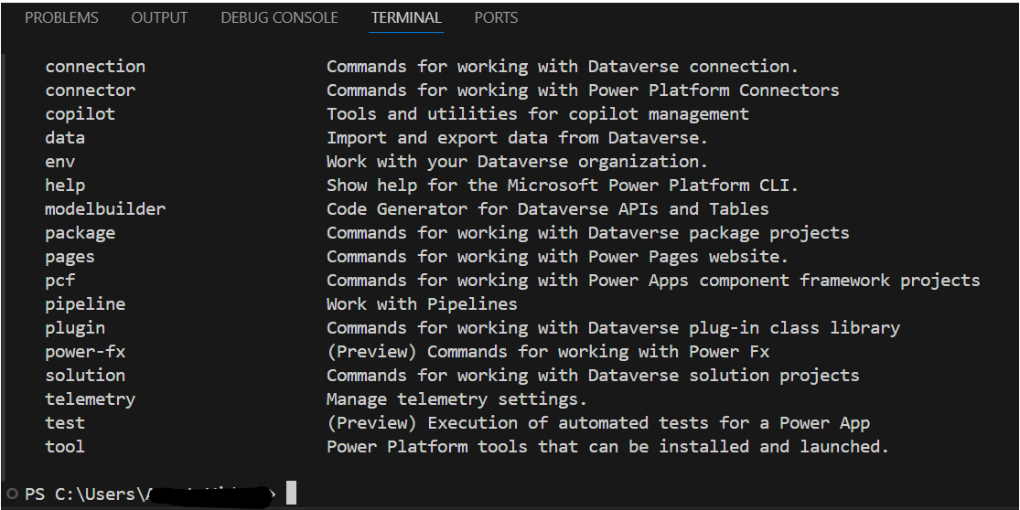

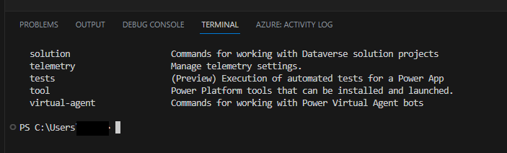

1. Você pode digitar pac seguido de um comando para ver quais opções ele oferece. Por exemplo, tente o seguinte:

+++pac admin+++

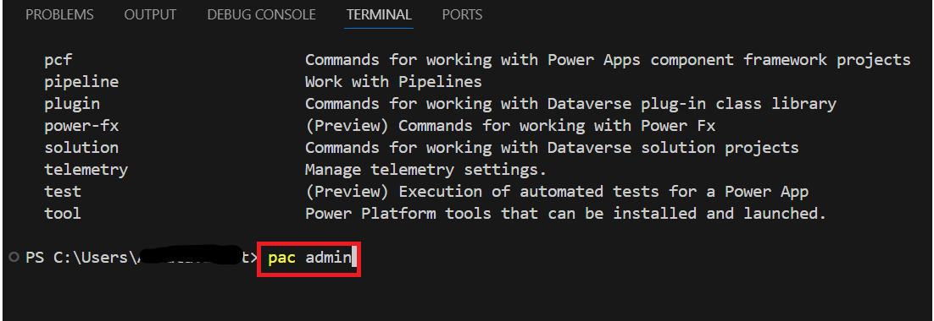

**Observação:** Se você vir o pop-up dizendo ‘Some keybindings don’t got to the terminal by default and are handled by Visual Studio Code instead’, selecione **Configure Terminal Settings**.

1. Você pode ver quais opções o administrador tem.

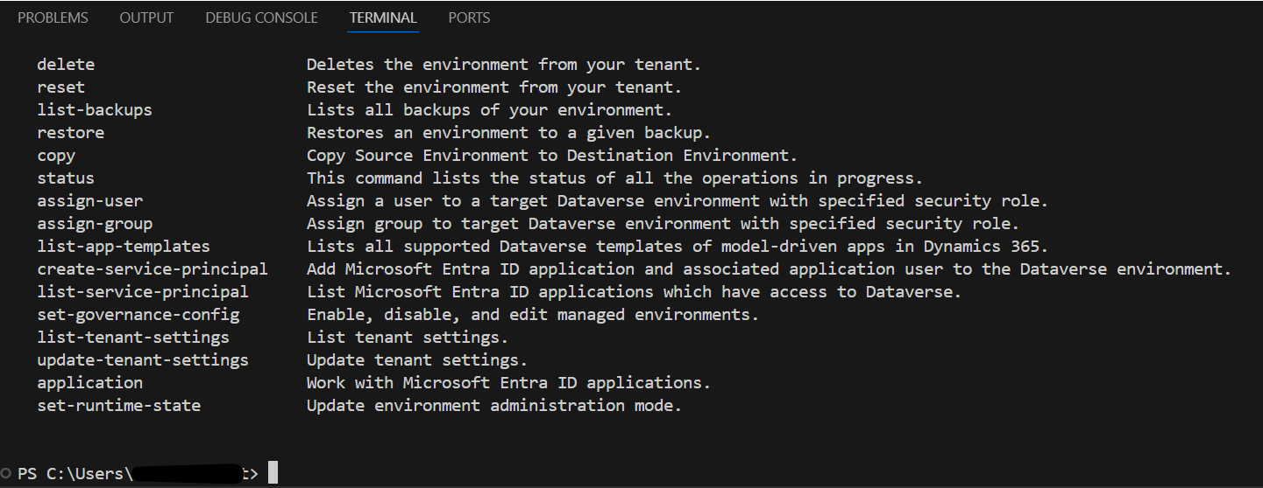

1. Navegue até o portal do criador do Power Apps usando <https://make.powerapps.com/> e certifique-se de ter o ambiente **Dev One selecionado.**
2. No canto superior direito da tela, selecione o ícone **Settings** e escolha **Session details**.

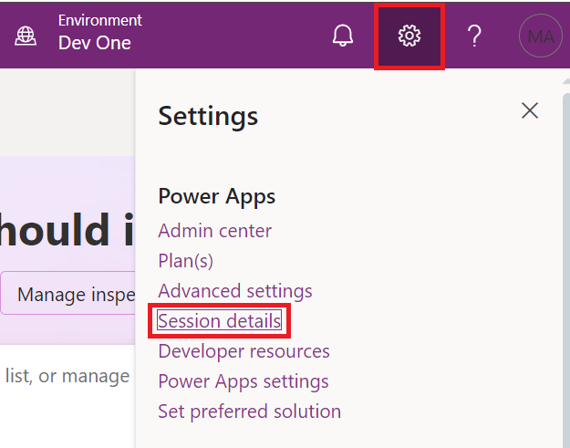

1. Na caixa de diálogo de detalhes da sessão do Power Apps, selecione valor **Instance url** e copie-o para uso posterior no exercício.

1. Volte para o terminal do Visual Studio Code, digite o seguinte comando para estabelecer uma conexão a partir da CLI e entre no seu ambiente de teste quando solicitado.

+++pac auth create --name Lab --url **<Your Instance URL>**+++

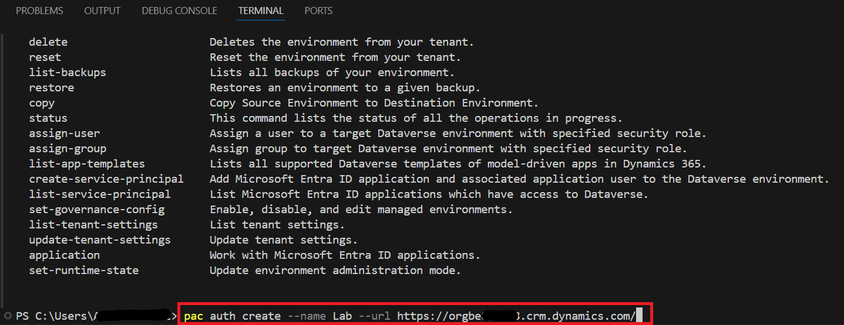

1. Entre com suas credenciais de administrador do M365.

1. Digite a **password** e clique em **Sign in**.

1. Você verá a mensagem indicando que a autenticação foi realizada com sucesso.

1. Digite o seguinte comando who, que exibirá o ambiente e as informações do usuário. Isso é bom para garantir que você esteja no ambiente correto.

+++pac org who+++

## **Tarefa 2: Criar um componente Power Apps Component Framework (PCF)**

1. Execute o comando abaixo para criar uma nova pasta chamada **labPCF** dentro da pasta do seu usuário.

+++md labPCF+++



1. Você pode ver que a pasta labPCF foi criada.

1. Altere o diretório para a pasta que você criou.

+++cd labPCF+++

1. Execute o comando abaixo para inicializar o projeto do componente.

+++pac pcf init --namespace lab --name FirstControl --template field+++

1. Digite o seguinte comando e pressione Enter. Isso extrairá todas as dependências do repositório npm.

+++npm install+++

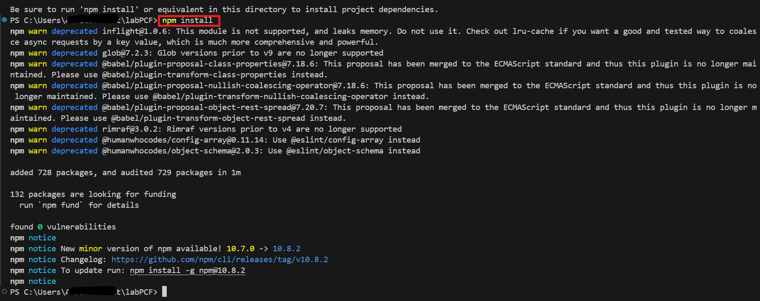

1. Se for solicitado que você atualize o npm, use o comando fornecido, conforme mostrado na imagem abaixo. Nesse caso, npm install -g npm@10.8.2 é usado.

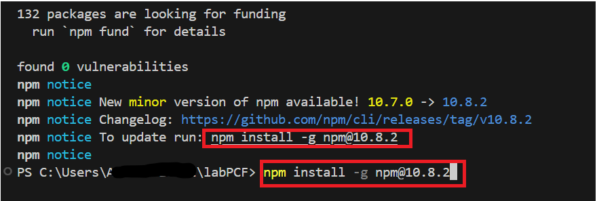

1. Abra a pasta no Visual Studio Code usando o seguinte comando.

+++code .+++

1. Se você encontrar uma janela pop-up perguntando Do you trust the authors of the file?, clique em **Yes, I trust the authors**.

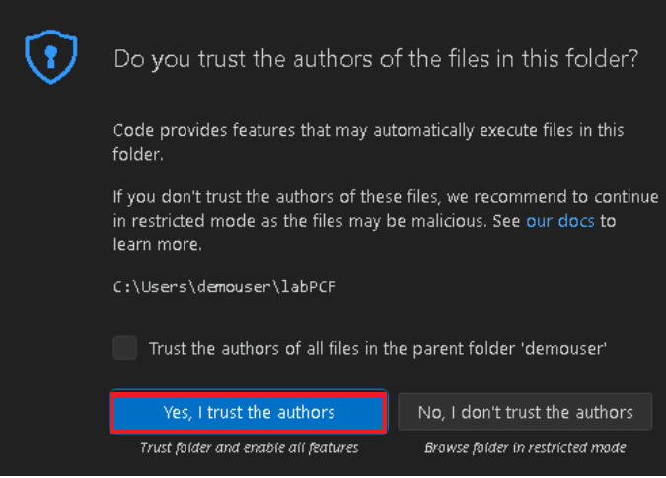

1. Se for solicitado que você escolha o tema de cores, clique em Brows Color Themes; caso contrário, ignore esta etapa e a próxima.

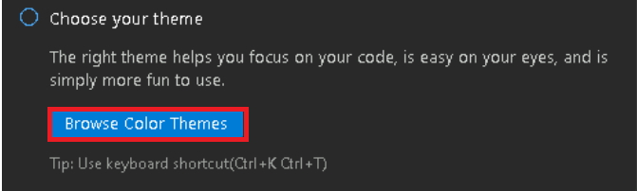

1. Selecione o tema de cor **Dark Modern**.

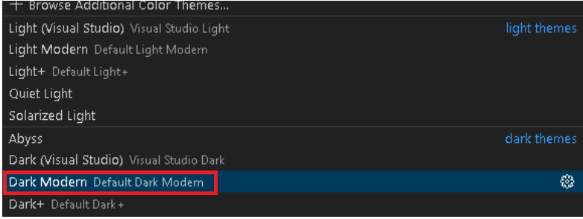

1. Explore os arquivos que foram criados.
2. Expanda a pasta **FirstControl** e selecione **Index.ts.**

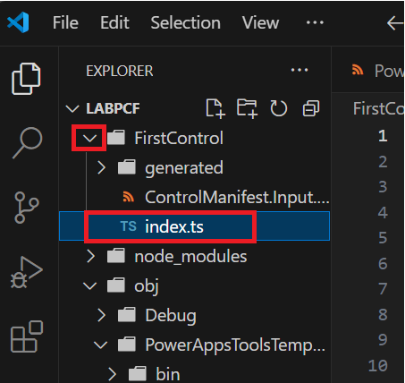

**Observação:** Na janela pop-up com a mensagem ‘Do you want to allow untrusted files in this window’, selecione **Allow**.

1. Cole as duas variáveis a seguir dentro da exportação.

1. Cole o seguinte dentro da função **init()** para criar os controles HTML e definir o valor do rótulo.

this.label = document.createElement("input");

this.label.setAttribute("type", "label");

this.label.value = "My First PCF";

this._container = document.createElement("div");

this._container.appendChild(this.label);

container.appendChild(this._container);

1. Para salvar o arquivo, vá até a aba **File** e selecione **Save**.

1. Acesse o terminal, digite o seguinte comando e, em seguida, pressione Enter. Isso iniciará o teste com o código mais recente, conforme mostrado na terceira captura de tela desta etapa.

+++npm start+++

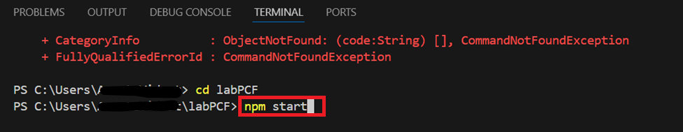

**Observação:** Se você receber uma mensagem informando que o Firewall do Windows Defender bloqueou alguns recursos, selecione Allow access.

1. O test harness é eficaz para uso no início do projeto, permitindo que você veja a aparência do seu controle visualmente, sem precisar implementá-lo em um ambiente. Você pode definir valores de propriedade para alterar o tamanho da área de controle. Após terminar de explorar o test harness, volte ao terminal e pressione Ctrl-C para encerrar a execução do test harness.

1. Digite **Y** e [ENTER].

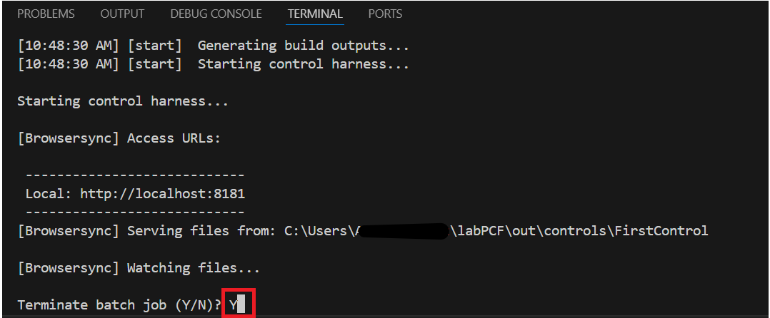

1. Execute o seguinte comando para listar soluções em seu ambiente.

+++pac solution list+++

1. Estas são as soluções atuais do seu ambiente. O próximo passo será adicionar uma para o componente.

1. Digite o seguinte comando push para enviar nosso controle para o ambiente.

+++pac pcf push --publisher-prefix lab+++

## **Tarefa 3: Usar o componente em um aplicativo**

1. Navegue até o Centro de administração do Microsoft Power Platform usando +++<https://admin.powerplatform.microsoft.com/home>+++.
2. Feche a janela welcome.

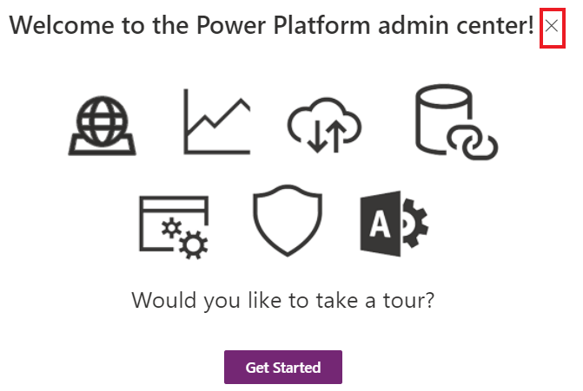

1. Selecione o **ambiente Dev One** que você está usando para o laboratório.

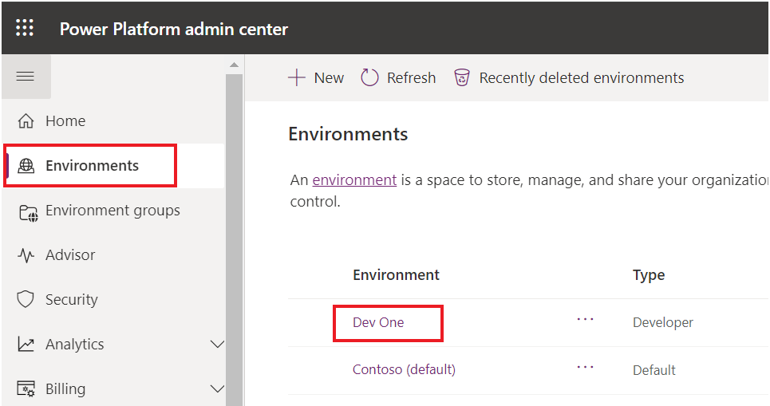

1. Selecione **Settings**.

1. Expanda a área **Product** e selecione **Features**.

1. No lado direito, ative o recurso **Allow publishing of canvas apps with code components**.

1. Selecione **Save** na parte inferior.

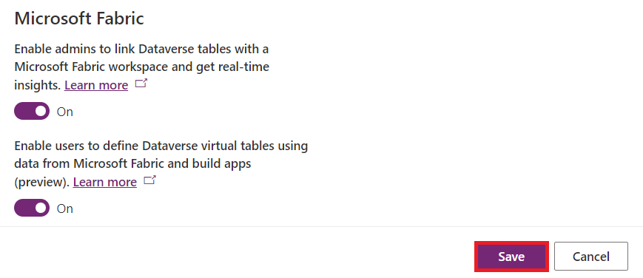

1. Navegue até o [portal do criador do Power Apps](https://make.powerapps.com/" \t "az-portal) usando +++<https://make.powerapps.com/>+++ e certifique-se de que você está no ambiente correto, ou seja, **Dev One**.

1. Selecione **Solutions** no painel de navegação esquerdo e depois selecione **Import solution**.

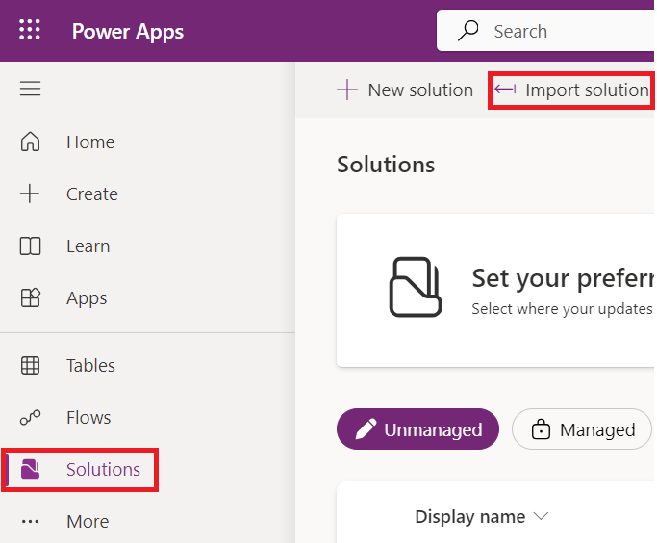

1. Selecione **Browse** na caixa de diálogo Import a solution.

1. Selecione o arquivo zip da solução no caminho - labPCF\obj\PowerAppsToolsTemp_lab\bin\Debug e selecione **Open**.

1. Após importar o arquivo zip, clique em **Next**.

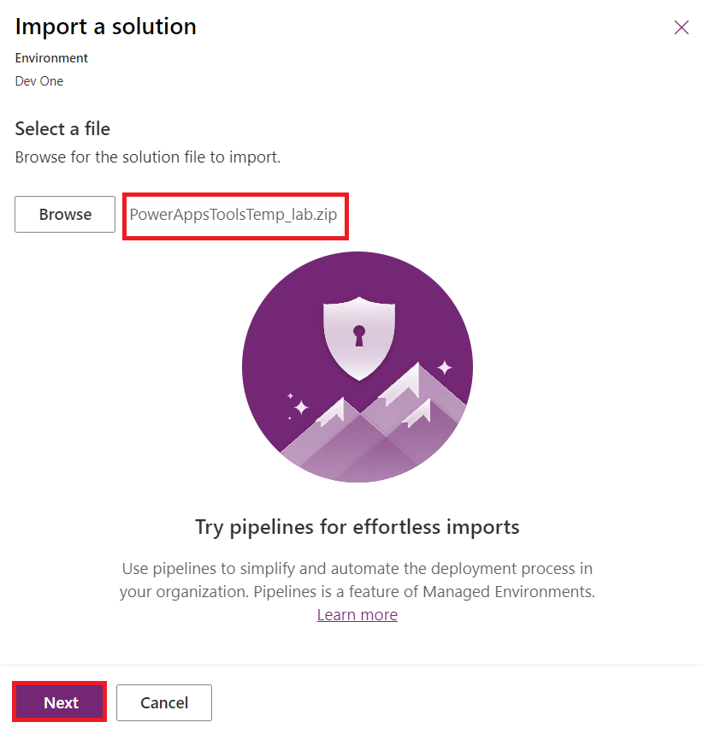

1. Selecione **Import**.

1. Aguarde até que a mensagem que diz: Solução “**PowerAppsToolsTemp_lab**” foi importada com sucesso.

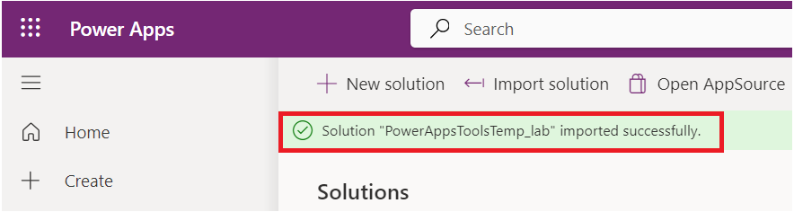

1. Clique duas vezes na solução recém-importada - **PowerAppsTools_lab** para abri-la.

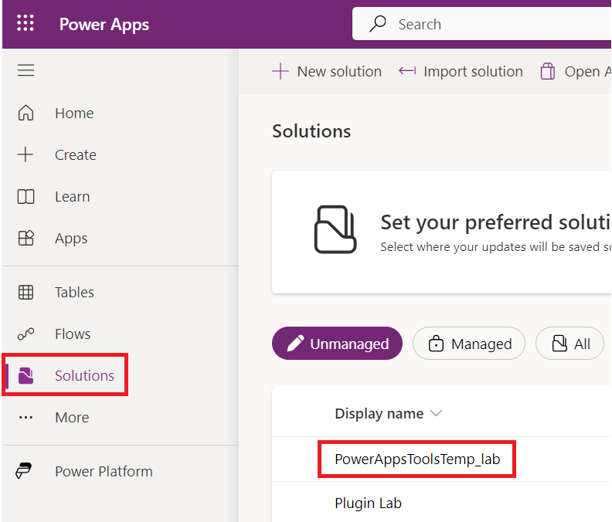

1. Você deverá ver seu componente listado.

1. Selecione **+ New | App | Canvas app**.

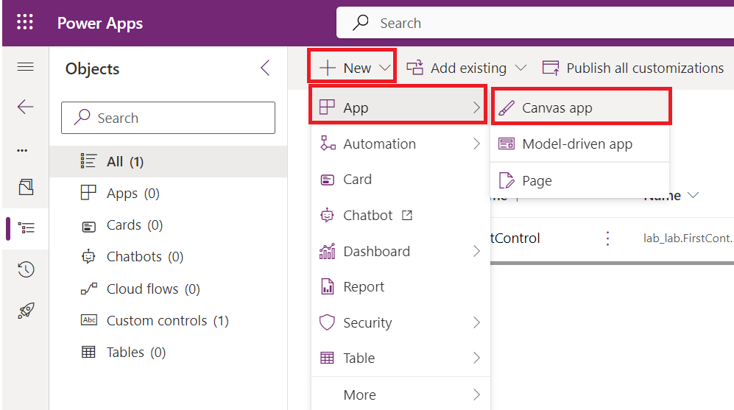

1. Selecione **Phone** para Formato, insira **First PCF** para Nome do aplicativo e selecione **Create**.

1. Selecione **Skip** na janela de boas-vindas.

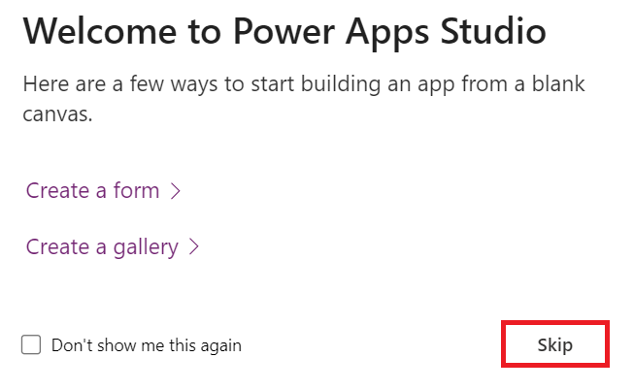

1. No painel esquerdo, selecione **Add (+)** e, em seguida, selecione **o ícone Get more components situado acima da lista de componentes populares e abaixo da caixa de pesquisa, conforme mostrado na imagem a seguir.**

1. Selecione a aba **Code**.

1. Selecione seu componente – **FirstControl**. Selecione **Import**.

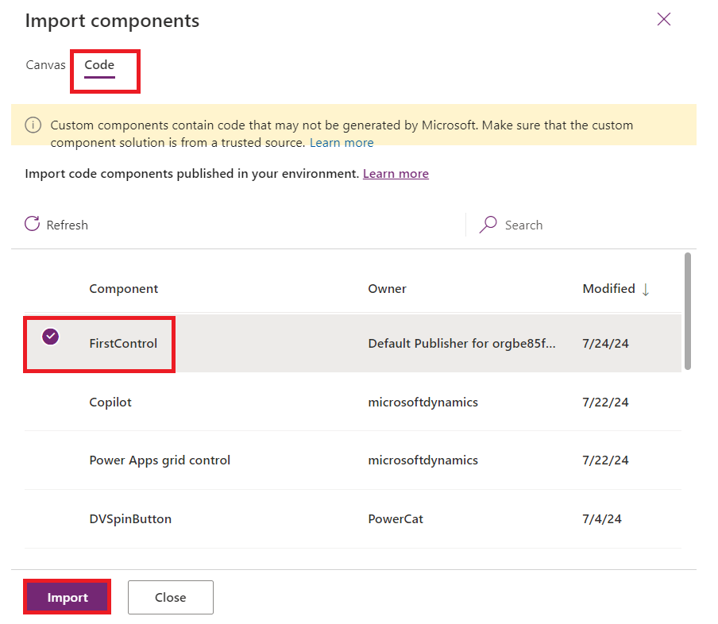

1. Na barra de ferramentas à esquerda, selecione **+** e expanda **Code components**.

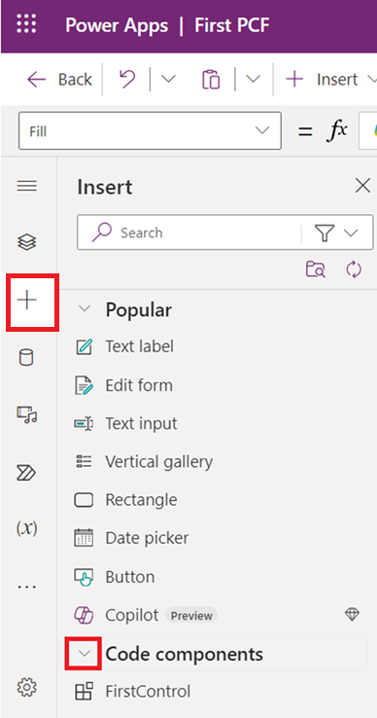

1. Selecione o **FirstControl**. Agora você deverá ver o controle com o texto **My First PCF** no canvas.

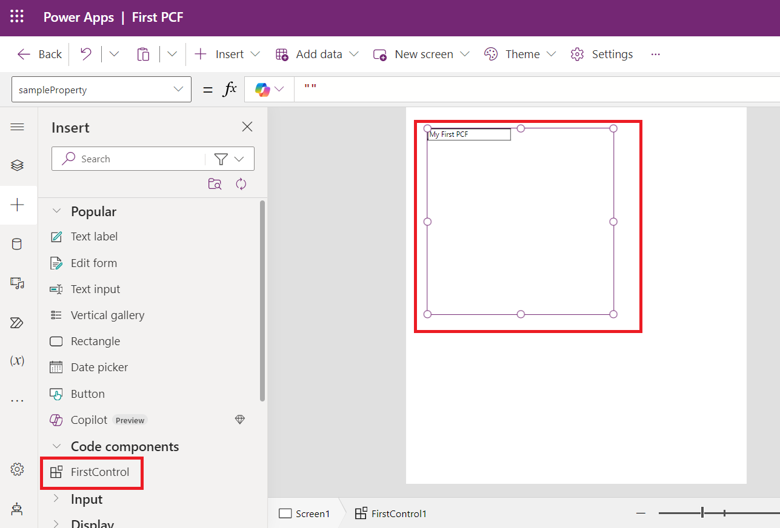

1. Selecione **Save** para salvar a aplicação.

Agora você criou seu primeiro componente Power Apps Component Framework (PCF) e o utilizou em um aplicativo Canvas.

**Resumo:** Neste laboratório, você aprendeu a criar seu primeiro componente Power Apps Component Framework (PCF) e a utilizá-lo em um aplicativo Canvas. O Power Apps Component Framework cria componentes de código para aplicativos Canvas e orientados a modelos. Esses componentes de código podem ser usados para aprimorar a experiência do usuário que trabalha com dados em formulários, exibições, painéis e telas de aplicativos Canvas.